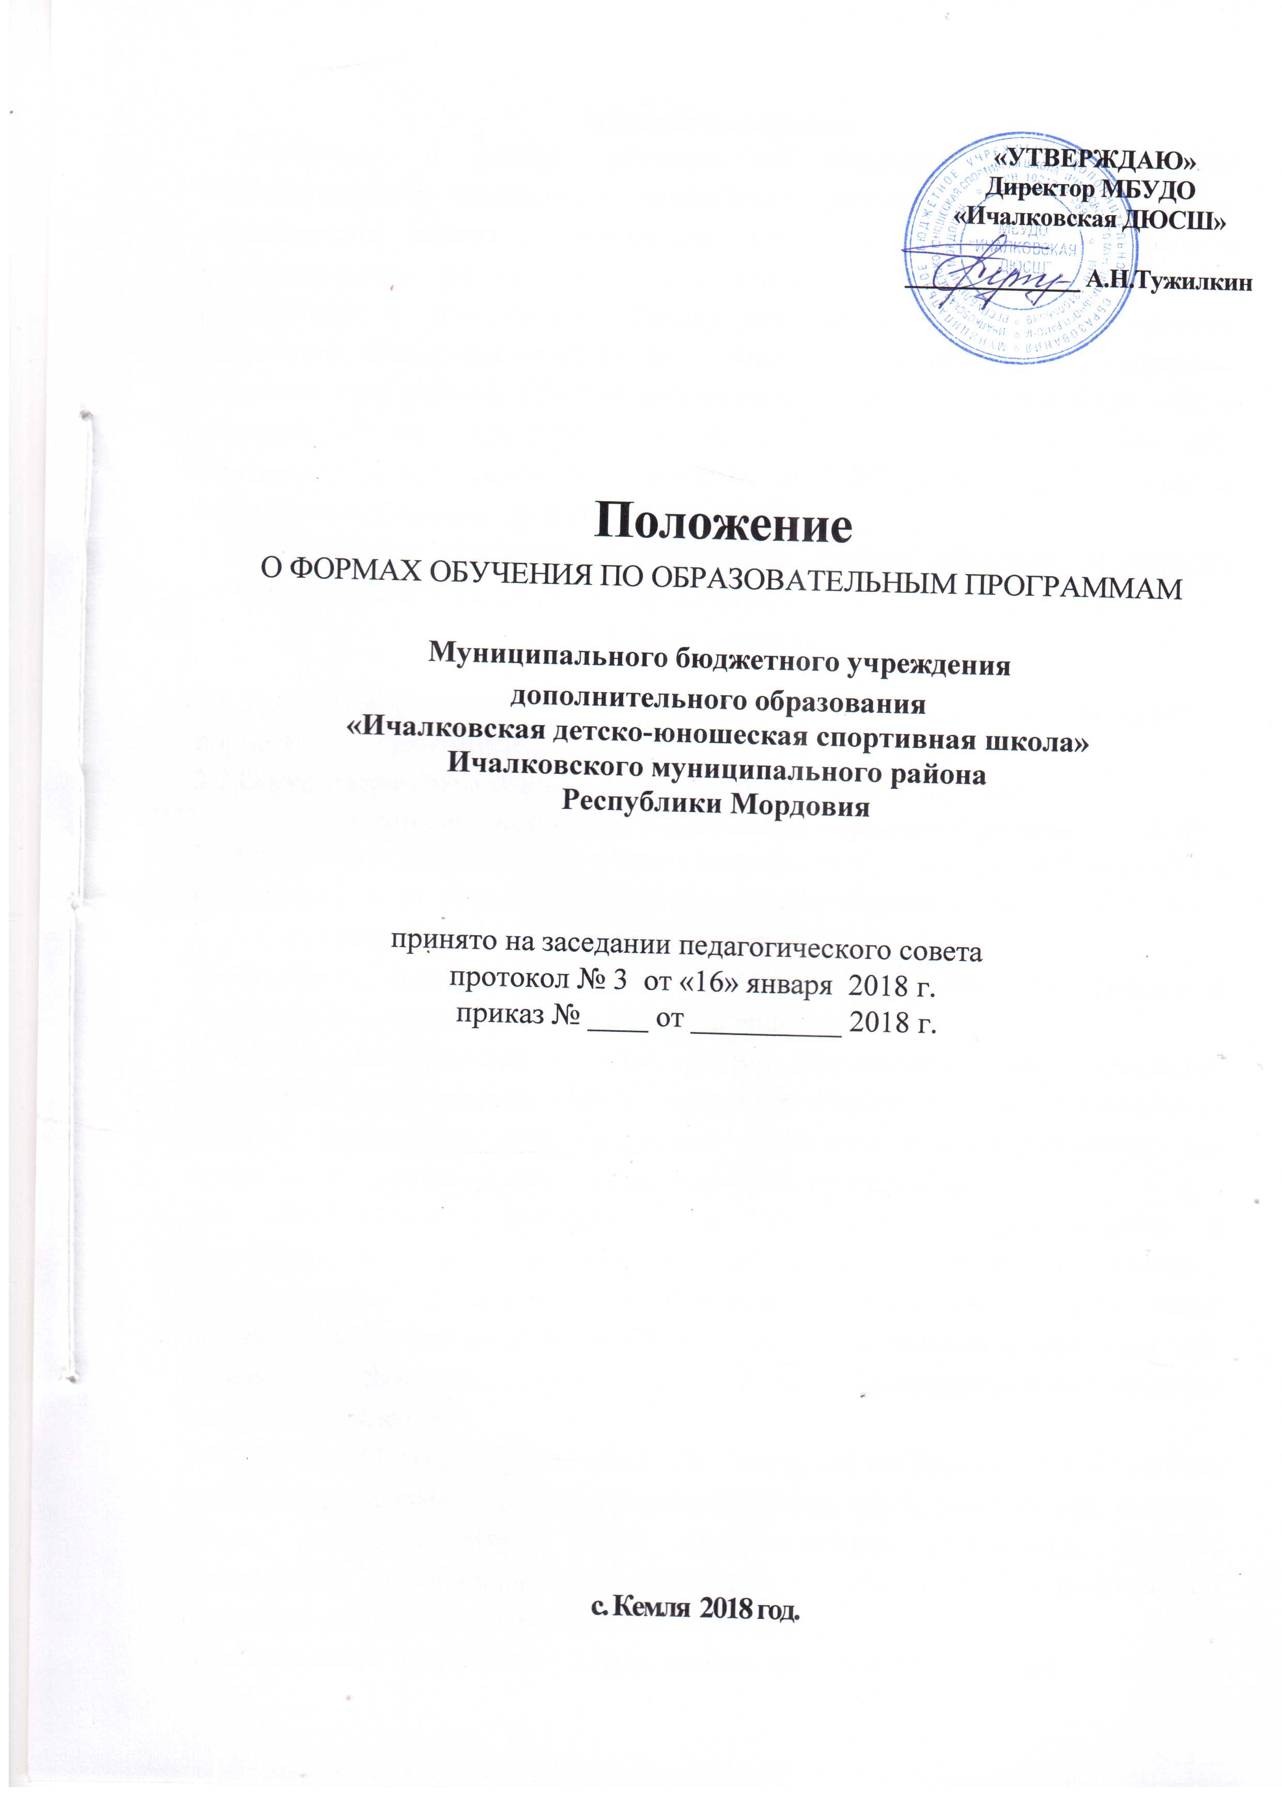
1.Общие положения
1.1.Положение о формах обучения по образовательным программам Муниципального бюджетного учреждения дополнительного образования «Ичалковская детско – юношеская спортивная школа» Ичалковского муниципального района Республики Мордовия (далее – Положение) разработано в соответствии Декларацией прав ребенка, Конституцией Российской Федерации от 12.12.193 г., Федеральным Законом «Об основным гарантиях прав ребенка в Российской Федерации» от 24.07.1998 г.№124 – ФЗ с изменениями от 20.07.2000 г. №103 – ФЗ); Федеральный закон «Об образовании в Российской Федерации» от 29.12.2012 г. №273 – ФЗ; Уставом МБУДО «Ичалковская ДЮСШ».
1.2. Настоящее положение устанавливает формы обучения в МБУДО «Ичалковская ДЮСШ»(далее – Учреждение).
2.Цели и задачи

2.1.Упорядочение учебно – воспитательного процесса в соответствии с нормативно – правовыми документами.
2.2.Определение форм обучения по образовательным программа.
3. Формы получения образования и формы обучения
3.1.Обучение в Учреждении с учетом потребностей, возможностей личности и в зависимости от объема обязательных знаний педагогического работника с обучающимися осуществляется в очной форме.
3.2.Основной формой организации учебно – воспитательной работы в Учреждении являются учебно – тренировочные занятия.
С учетом потребностей и возможностей обучающихся, образовательные программы могут осваиваться в различных формах учебно-тренировочных занятий: спортивные игры, массовые образовательные мероприятия, что определяется дополнительной образовательной программой.
3.4. Деятельность обучающихся в Учреждении осуществляется в одновозрастных и разновозрастных группах на этапах спортивной подготовки.
3.5. В период школьных каникул учебно-тренировочные занятия могут проводиться по измененному расписанию учебных занятий с основным или переменным составом, индивидуально. Работа с обучающимися организуется на базе Учреждения.
3.7. В МБУДО «Ичалковская ДЮСШ» обучение по программам баскетбол, вольная борьба, греко – римская борьба, волейбол, настольный теннис, лыжные гонки, легкая атлетика, ВМХ, художественная гимнастика, футбол, армрестлинг, рукопашный бой включают в себя этапы подготовки со следующими нормативными сроками обучения:
Этап начальной подготовки – 3 года, учебно-тренировочный – 5 лет.

